สรุปรายงานการประชุม คปสอ.รัตภูมิ
ครั้งที่ 4/๒๕๖๕
วันที่ 22 เมษายน ๒๕๖๕
ณ ห้องประชุมสำนักงานสาธารณสุขอำเภอรัตภูมิ

ผู้ร่วมประชุม
๑. นพ.สุวิทย์ คงชูช่วย ผู้อำนวยการโรงพยาบาลรัตภูมิ ประธานกรรมการ
๒. นายประเชิญ โนรดี สาธารณสุขอำเภอรัตภูมิ รองประธานกรรมการ
๓. นางสาวสุดี แซ่โค้ว หัวหน้ากลุ่มการพยาบาล รพ.รัตภูมิ กรรมการ
๔. นางสาวสุนิตย์ คำหล้า หัวหน้างานเภสัชกรรรม รพ.รัตภูมิ กรรมการ
๕. ทพ.ครรชิต แซ่ลือ หัวหน้างานทันตกรรมสาธารณสุข รพ.รัตภูมิ กรรมการ
๖. นางสาวนุชรีย์ อนนตรี หัวหน้ากลุ่มงานเทคนิคการแพทย์ รพ.รัตภูมิ กรรมการ
7. นายเสรี โต๊ะเด็น สำนักงานสาธารณสุขอำเภอรัตภูมิ กรรมการ
8. นางจิรวัตร์ พสุศาสตร์ สำนักงานสาธารณสุขอำเภอรัตภูมิ กรรมการ
9. นางสาวอิสรา บุญกำเนิด สำนักงานสาธารณสุขอำเภอรัตภูมิ กรรมการ
10. นางจตุพร บัวดำ ผอ.รพ.สต.หนองกวางข้อง กรรมการ
11. นางอรวรรณ บุญเรือง ผอ.รพ.สต.คูหาใต้ กรรมการ
12. นางอุสนะห์ หมัดศิริ ผอ.รพ.สต.ควนรู กรรมการ
13. นางสาวรุสนา เต๊ะหมาน รก.ผอ.รพ.สต.โหล๊ะยาว กรรมการ
14. นายทวี ไชยสาลี ผอ.รพ.สต.ท่ามะปราง กรรมการ
15. นางสาวปวีณา ติงหวัง รก.ผอ.รพ.สต.นาสีทอง กรรมการ
16. นางสาวลิสา ผลดี รก.ผอ.รพ.สต.ควนขัน กรรมการ
17. นายบุญส่ง อยู่นุ่น ผอ.รพ.สต.ทุ่งมะขาม กรรมการ
18. นางบุญสม ไชยสาลี ผอ.รพ.สต.บ้านนิคม กรรมการ
19. นางปาริฉัตร ชูสังข์ หัวหน้าคลินิกชุมชุนวัดใหม่ทุ่งคา กรรมการ
20. นายอนันต์ ยอดสวัสดิ์ สำนักงานสาธารณสุขอำเภอรัตภูมิ กรรมการและเลขานุการ
21. นางสาวกัญญา ทัพพะ หัวหน้างานประกันสุขภาพฯ รพ.รัตภูมิ กรรมการและผู้ช่วยเลขานุการ

ผู้เข้าร่วมประชุม
1. นางอรุณี ยุทธิปูน หัวหน้ากลุ่มงานสุขภาพจิต รพ.รัตภูมิ
2. นางสุกัญญา โต๊ะอะ รพ.สต.เขาพระ
3. นางสาวอาอีฉ๊ะ บุญสัน รพ.สต.เขาพระ
4. นายอิมหร่อน กาแก้ว สำนักงานสาธารณสุขอำเภอรัตภูมิ
5. นางนิภาพร ปานแก้ว โรงพยาบาลรัตภูมิ
6. นางสาวลภัสนันท์ อินทพุทธ โรงพยาบาลรัตภูมิ

ผู้ไม่มาประชุม
1. นางสาวณัฏฐณิชา ริทธิ์โต สำนักงานสาธารณสุขอำเภอรัตภูมิ
2. นายสนต์นา รัตนพงศ์ ผอ.รพ.สต.คลองยางแดง
3. นายชวน หลุ๊ดหล๊ะ ผอ.รพ.สต.เขาพระ
4. นางวาสนา สุระกำแหง หัวหน้ากลุ่มงานเวชฯ รพ.รัตภูมิ

เริ่มประชุม เวลา ๑๓.๓๐ น.
วาระที่ ๑ เรื่องที่แจ้งให้ที่ประชุมทราบ
1.1 การประชุมคณะกรรมการประสานงานสาธารณสุขระดับจังหวัดครั้งที่ 3/2565 (1 เมษายน 2565)
โดยนายแพทย์สุวิทย์ คงชูช่วย กล่าวว่า จากการประชุม คปสจ. เมื่อวันที่ 1 เมษายน 2565 มีเรื่องที่ประชุมติดตาม ดังต่อไปนี้
1) สรุปผลการประชุมหัวหน้าส่วนราชการ ครั้งที่ 2/2565(28 กุมภาพันธ์ 2565)
: ขอความร่วมมือหัวหน้าส่วนและหน่วยงานต่าง ๆ ให้ความร่วมมือในการป้องกันและควบคุมโรคติดเชื้อ โคโรนาไวรัส 2019 เรื่องการฉีดวัคซีน เข็ม 3 ซึ่งทางจังหวัดสงขลาจะมีมาตรการสำหรับผู้ที่เดินทางเข้ามาในจังหวัดสงขลาต้องได้รับวัคซีนครบ 3 เข็ม โดยในเดือนเมษายนจะมีการตั้งด่านตรวจอย่างเข็มงวด
2) สรุปอำเภอที่ส่ง อสม. เข้าประกวดระดับโซน เพื่อคัดเลือกเข้าประกวดระดับจังหวัด ปี 2565
: อำเภอรัตภูมิส่ง อสม. เข้าประกวดระดับโซน จำนวน 2 สาขา
3) สถานการณ์โรคไข้มาลาเรียและการดำเนินงานเฝ้าระวังโรคมาลาเรียชนิดเชื้อ Plasmodium knowlesi บ้านคลองหิน ม.12 ต.เขาพระ อ.รัตภูมิ จ.สงขลา โดย ศตม.12.2
ผู้ป่วยเชื้อ P. knowlesi จำนวน 4 ราย
- บ้านคลองหิน ม.12 ต.เขาพระ
- วันที่มีรายงานพบผู้ป่วย ได้แก่ 25 มกราคม, 9, 28 กุมภาพันธ์, และ 8 มีนาคม 2565
- อาชีพ ทำสวนและหาของป่า(2 ราย)
ทำสวน(2 ราย)
ศตม.12.2 สงขลา ลงพื้นที่ค้นหาผู้ป่วยเพิ่มเติม รวม 144 ราย/พบเชื้อ 0 ราย, และตรวจหาเชื้อมาลาเรียในลง รวม 6 ตัว/พบเชื้อ 0 ตัว พร้อมทั้งแจกสเปรย์ป้องกันยุง, มุ้งชุบสารเคมีป้องกันยุง และพ่นสารเคมี มีฤทธิ์ตกค้างควบคุมไข้มาลาเรียรอบบ้านผู้ป่วย
คุณประเชิญ โนรดี กล่าวเพิ่มเติมว่า อำเภอรัตภูมิพบผู้ป่วยด้วยโรคมาลาเรีย ทั้งหมด 5 ราย อยู่ในพื้นที่ตำบลเขาพระ 4 ราย ตำบลท่าชะมวง 1 ราย ทั้งหมดประกอบอาชีพทำสวนยางซึ่งมีสวนยางอยู่บนเขา และมีฝูงลิงอาศัยอยู่ การติดต่อของโรคไข้มาลาเรีย ติดจากลิงสู่คน ฝากหน่วยบริการในพื้นที่เฝ้าระวังและป้องกันโรค
คุณเสรี โต๊ะเด็น แจ้งเพิ่มเติม จะมีการจัดกิจกรรมเดินรณรงค์ วันมาลาเรียโลก ในวันที่ 25 เมษายน 2565 ณ ศาลาประชาคม หมู่ 8 บ้านท่ามะปราง อ.รัตภูมิ จ.สงขลา
4) คุณภาพข้อมูล
- ด้านความครบถ้วนพิกัดหลังคาเรือน
คปสอ.รัตภูมิ ร้อยละ 96.05 (ผ่านเกณฑ์)
- คุณภาพ 5 ด้าน แยกรายอำเภอ
คปสอ.รัตภูมิ ร้อยละ 100.00 (ผ่านเกณฑ์)
และมีหน่วยบริการที่ไม่ผ่านเกณฑ์คุณภาพข้อมูล 5 ด้าน ใน 3 อำเภอ ได้แก่ หาดใหญ่, เมืองสงขลา, และคลองหอยโข่ง ปัจจัยหลักและ(แนวทางแก้ไข) 1) ความครบถ้วนพิกัดหลังเรือน(เพิ่มความครอบคลุมพิกัดหลังเรือน) 2) คุณภาพข้อมูลประชากร; ความถูกต้อง/ประชากรไม่มีเขตรับผิดชอบ(ปรับปรุงให้เป็นปัจจุบัน) และ 3) ความทันเวลา(บันทึกข้อมูลและส่งข้อมูลทุกวัน)

นายแพทย์สุวิทย์ คงชูช่วย มอบหมายให้งานสารสนเทศของอำเภอรัตภูมิ ตรวจสอบและพัฒนาคุณภาพข้อมูลรายหน่วยบริการ เนื่องจากภาพรวมอำเภอผ่านเกณฑ์ แต่อาจจะมีหน่วยบริการใดในอำเภอไม่ผ่านเกณฑ์อยู่ด้วยหรือไม่ และให้ทุกหน่วยบริการจัดทำข้อมูลให้เป็นปัจจุบันและมีความสมบูรณ์มากที่สุด
- มติที่ประชุมรับทราบ

วาระที่ ๒ รับรองรายงานการประชุมครั้งที่แล้ว
รับรองรายงานการประชุมครั้งที่ 3/๒๕๖๕ วันที่ 23 กุมภาพันธ์ ๒๕๖๕
(ไม่มีการแก้ไข)

วาระที่ ๓ เรื่องสืบเนื่องจากการประชุมครั้งที่แล้ว
3.1 สถานการณ์โควิด-19 และการดำเนินงานมาตรการ VUCAT โดยคุณอิมหร่อน กาแก้ว
นำเสนอสถานการณ์โควิด -19 ในอำเภอรัตภูมิ ให้ที่ประชุมทราบดังนี้
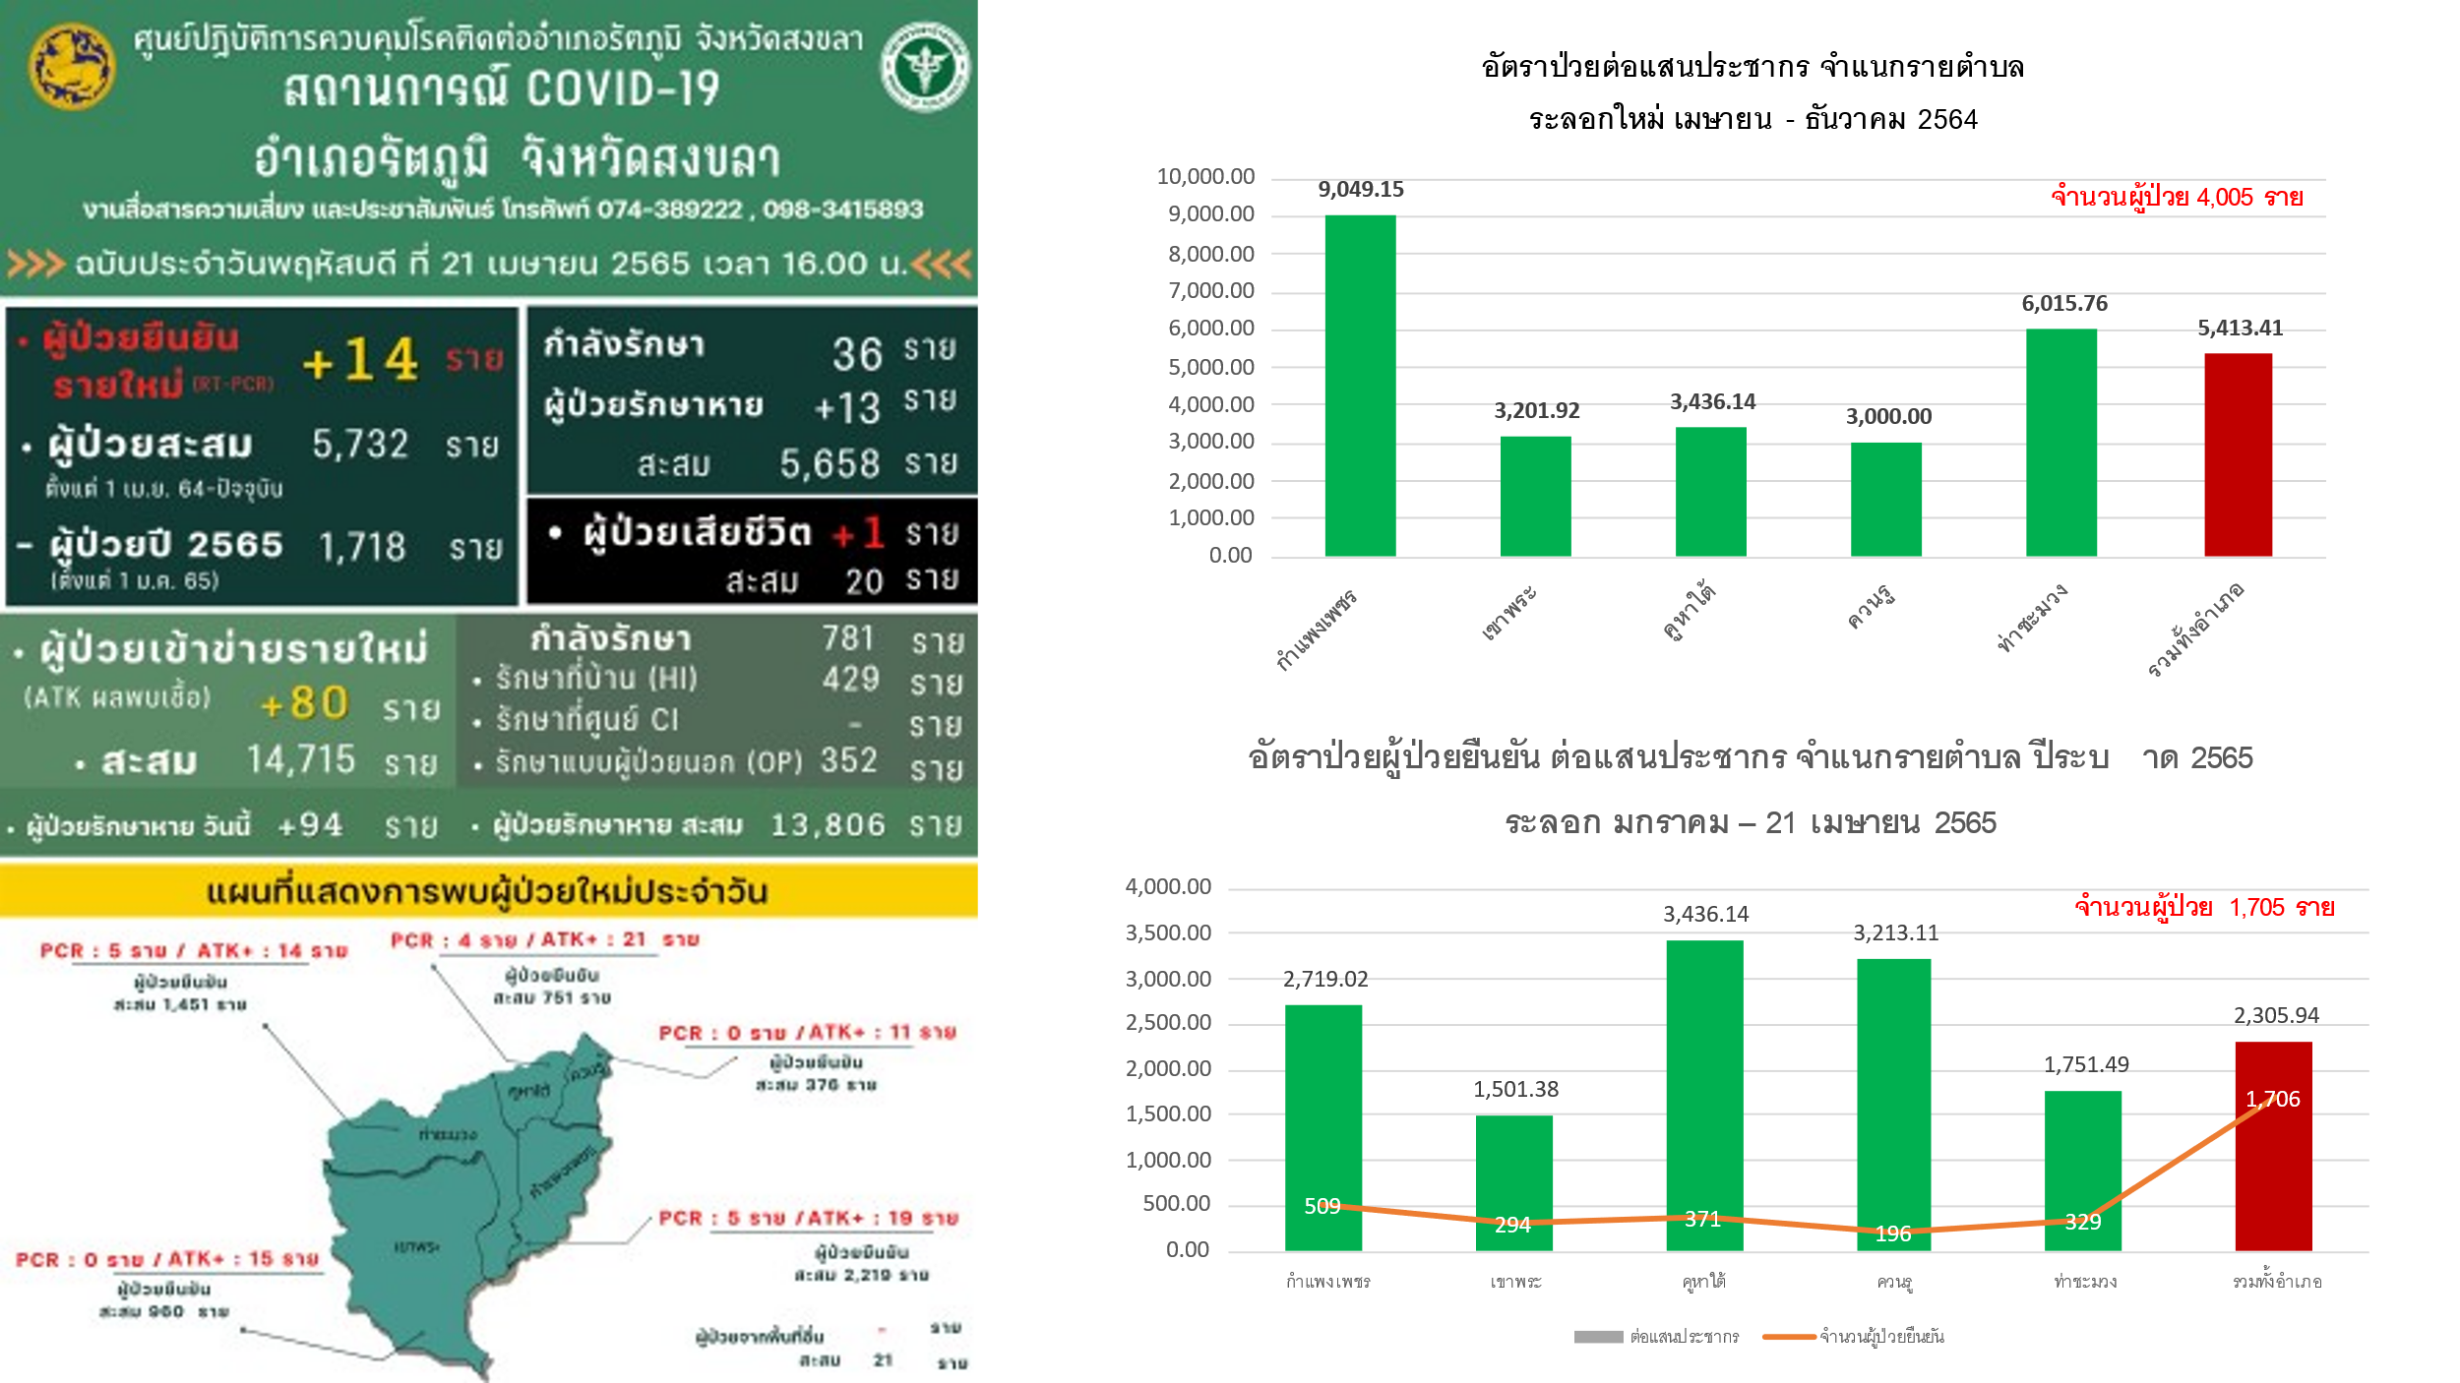

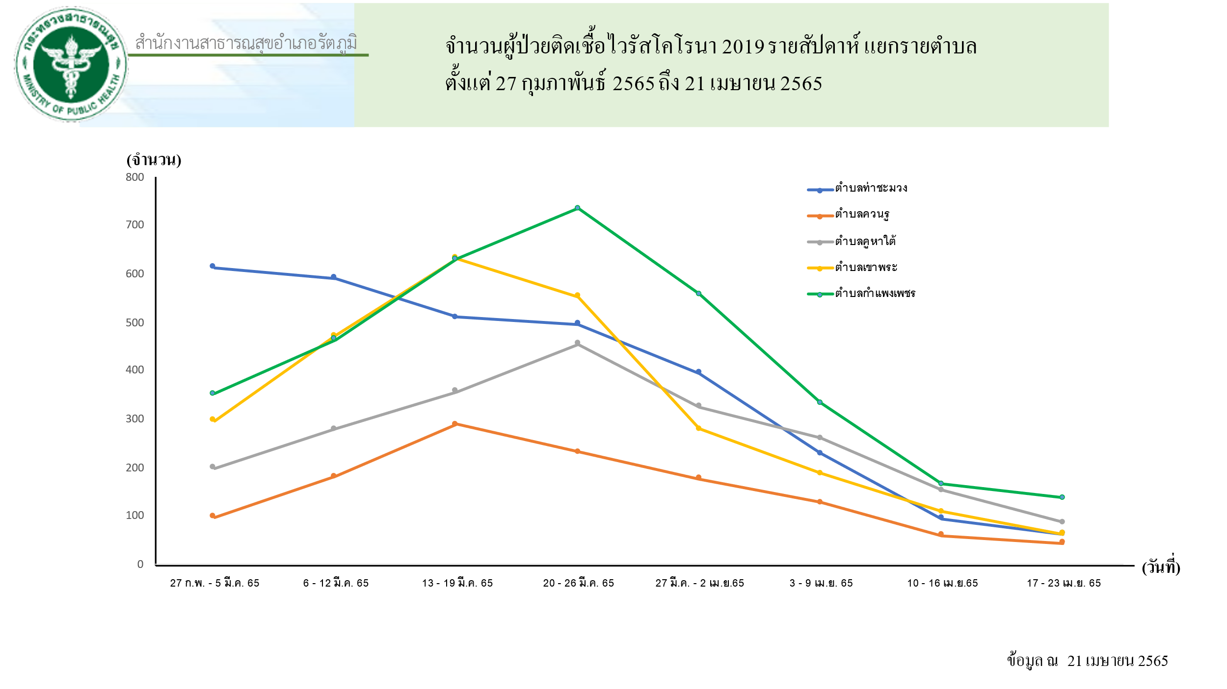

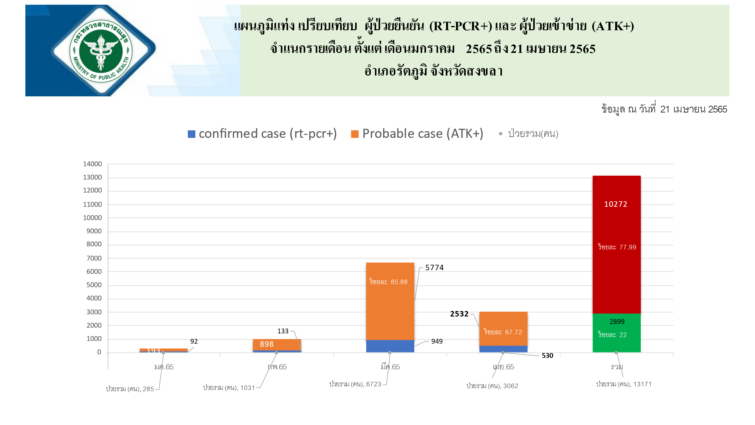

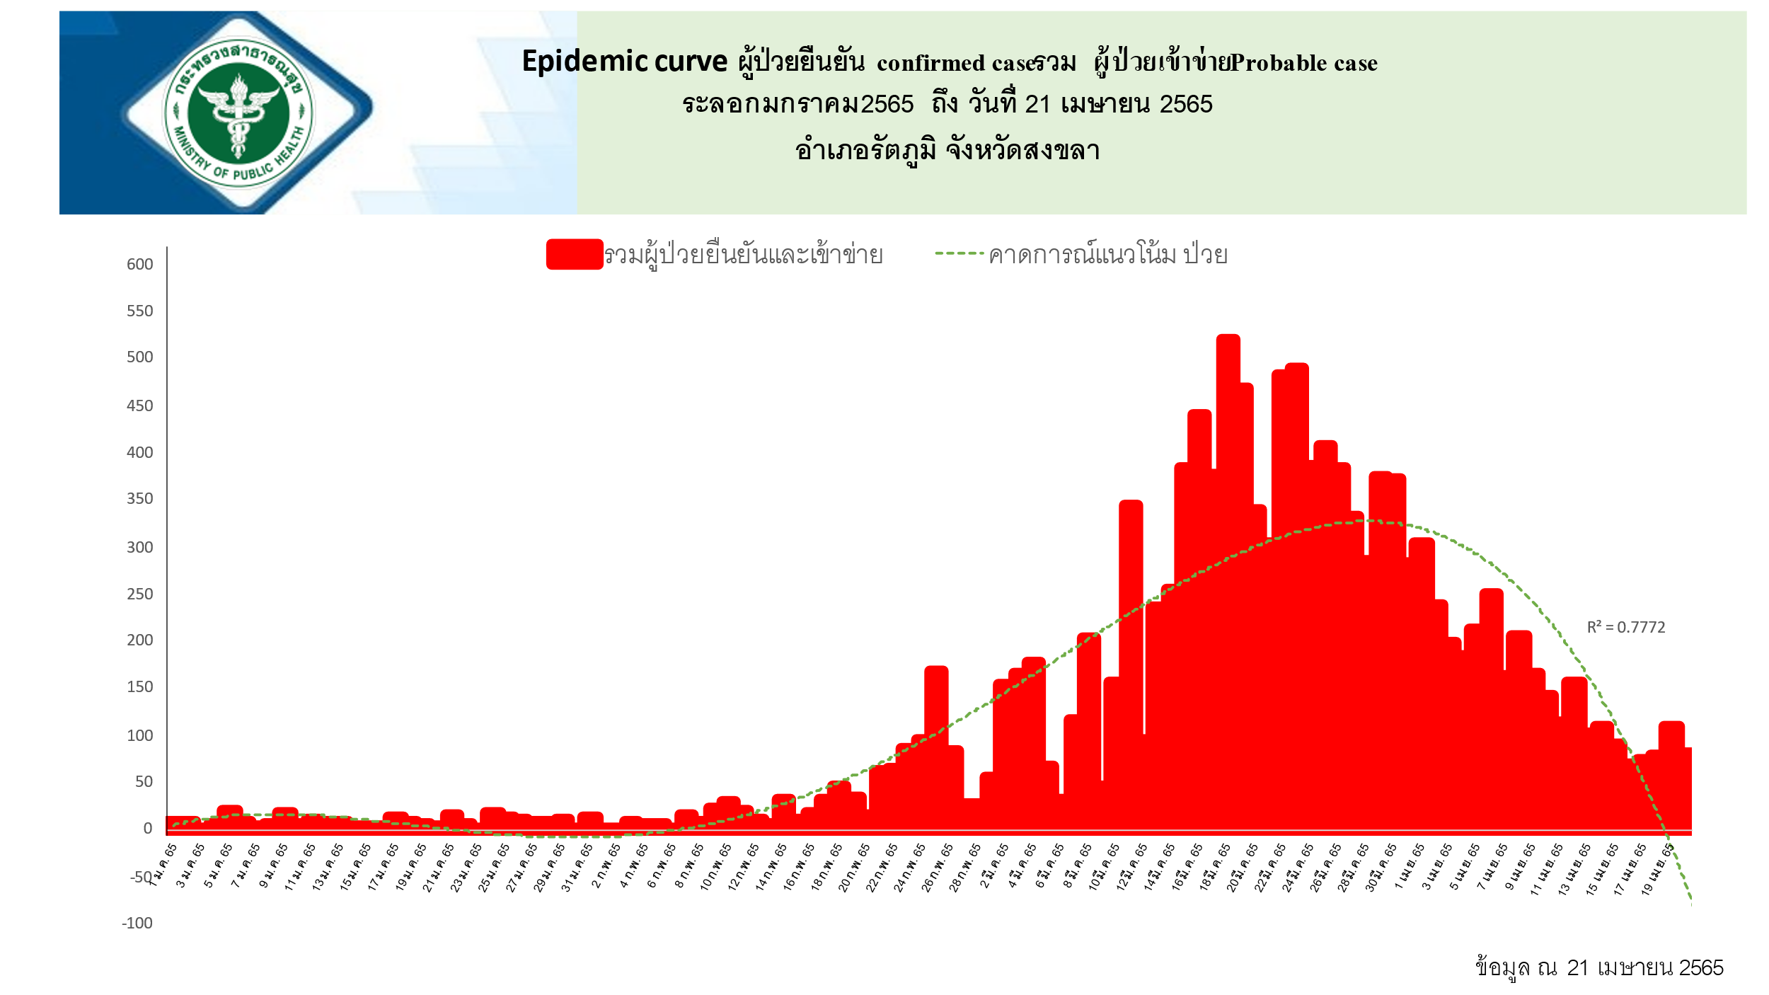

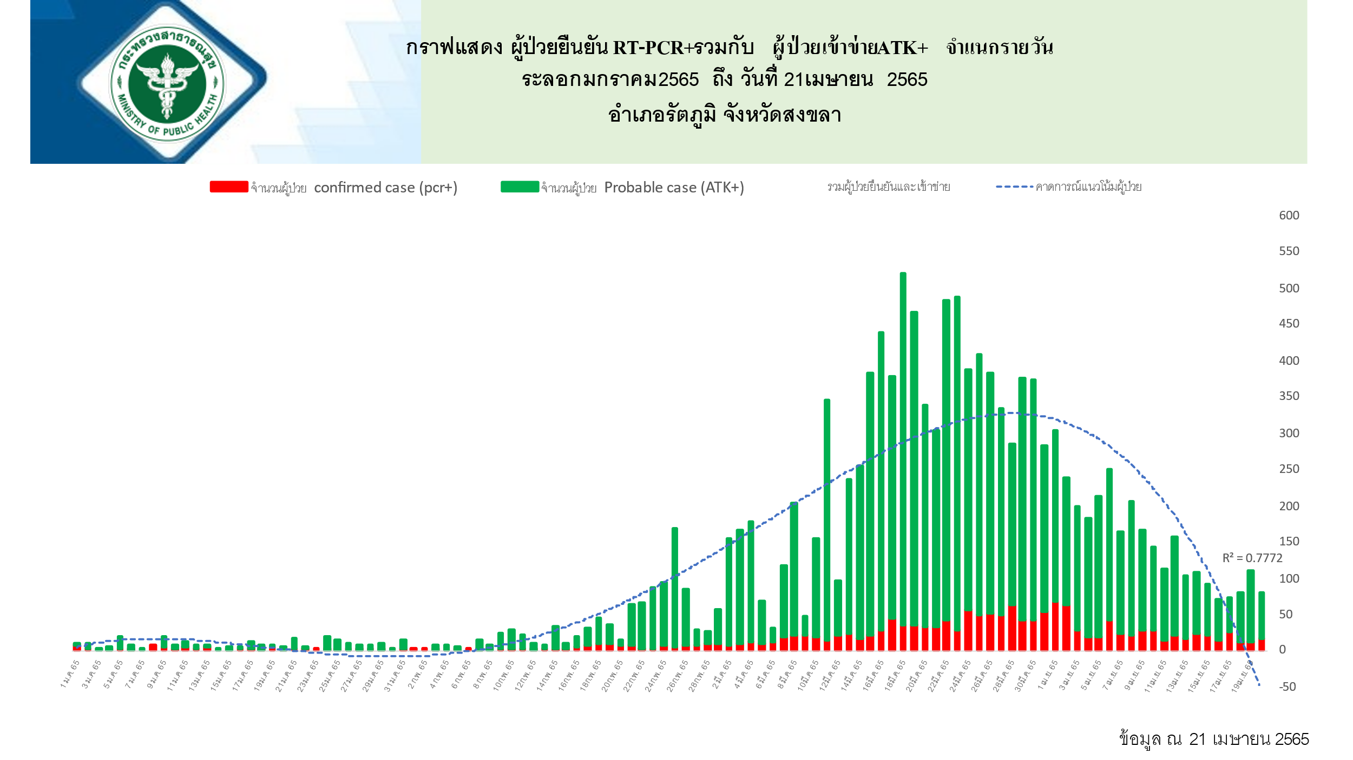

.
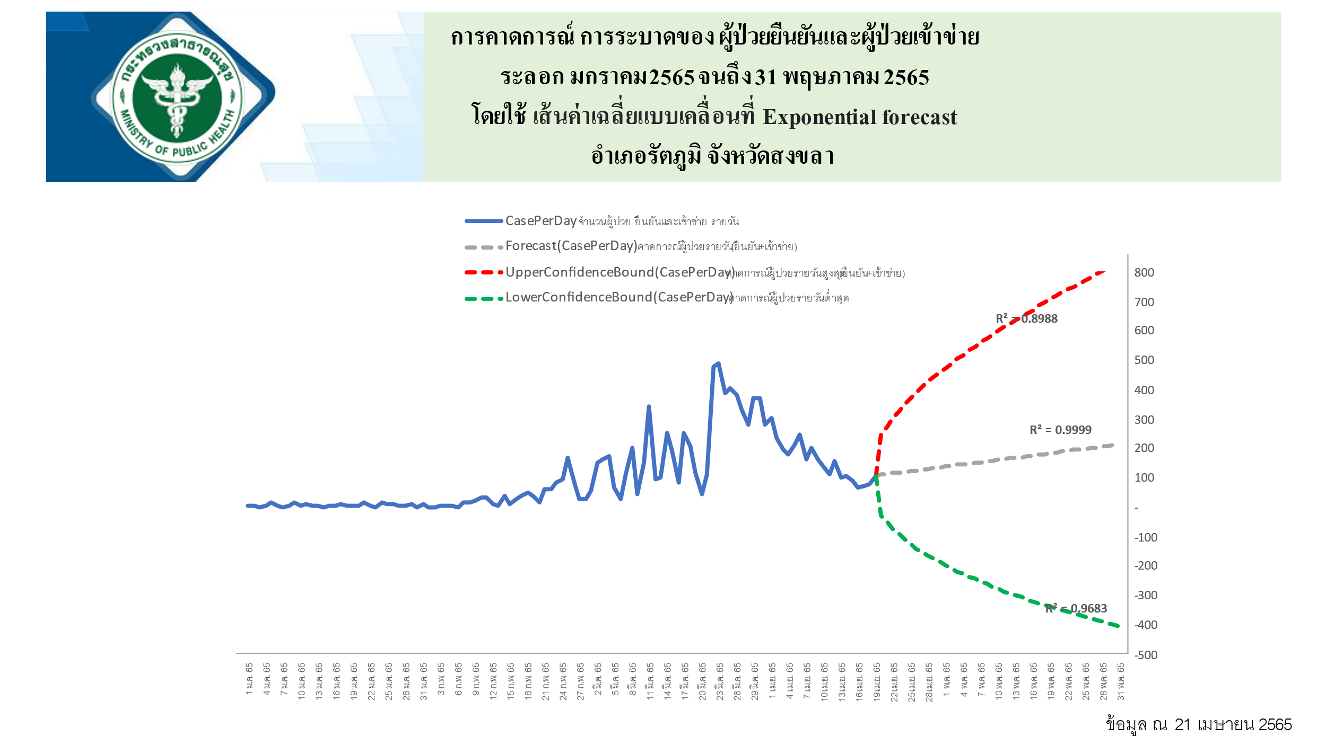

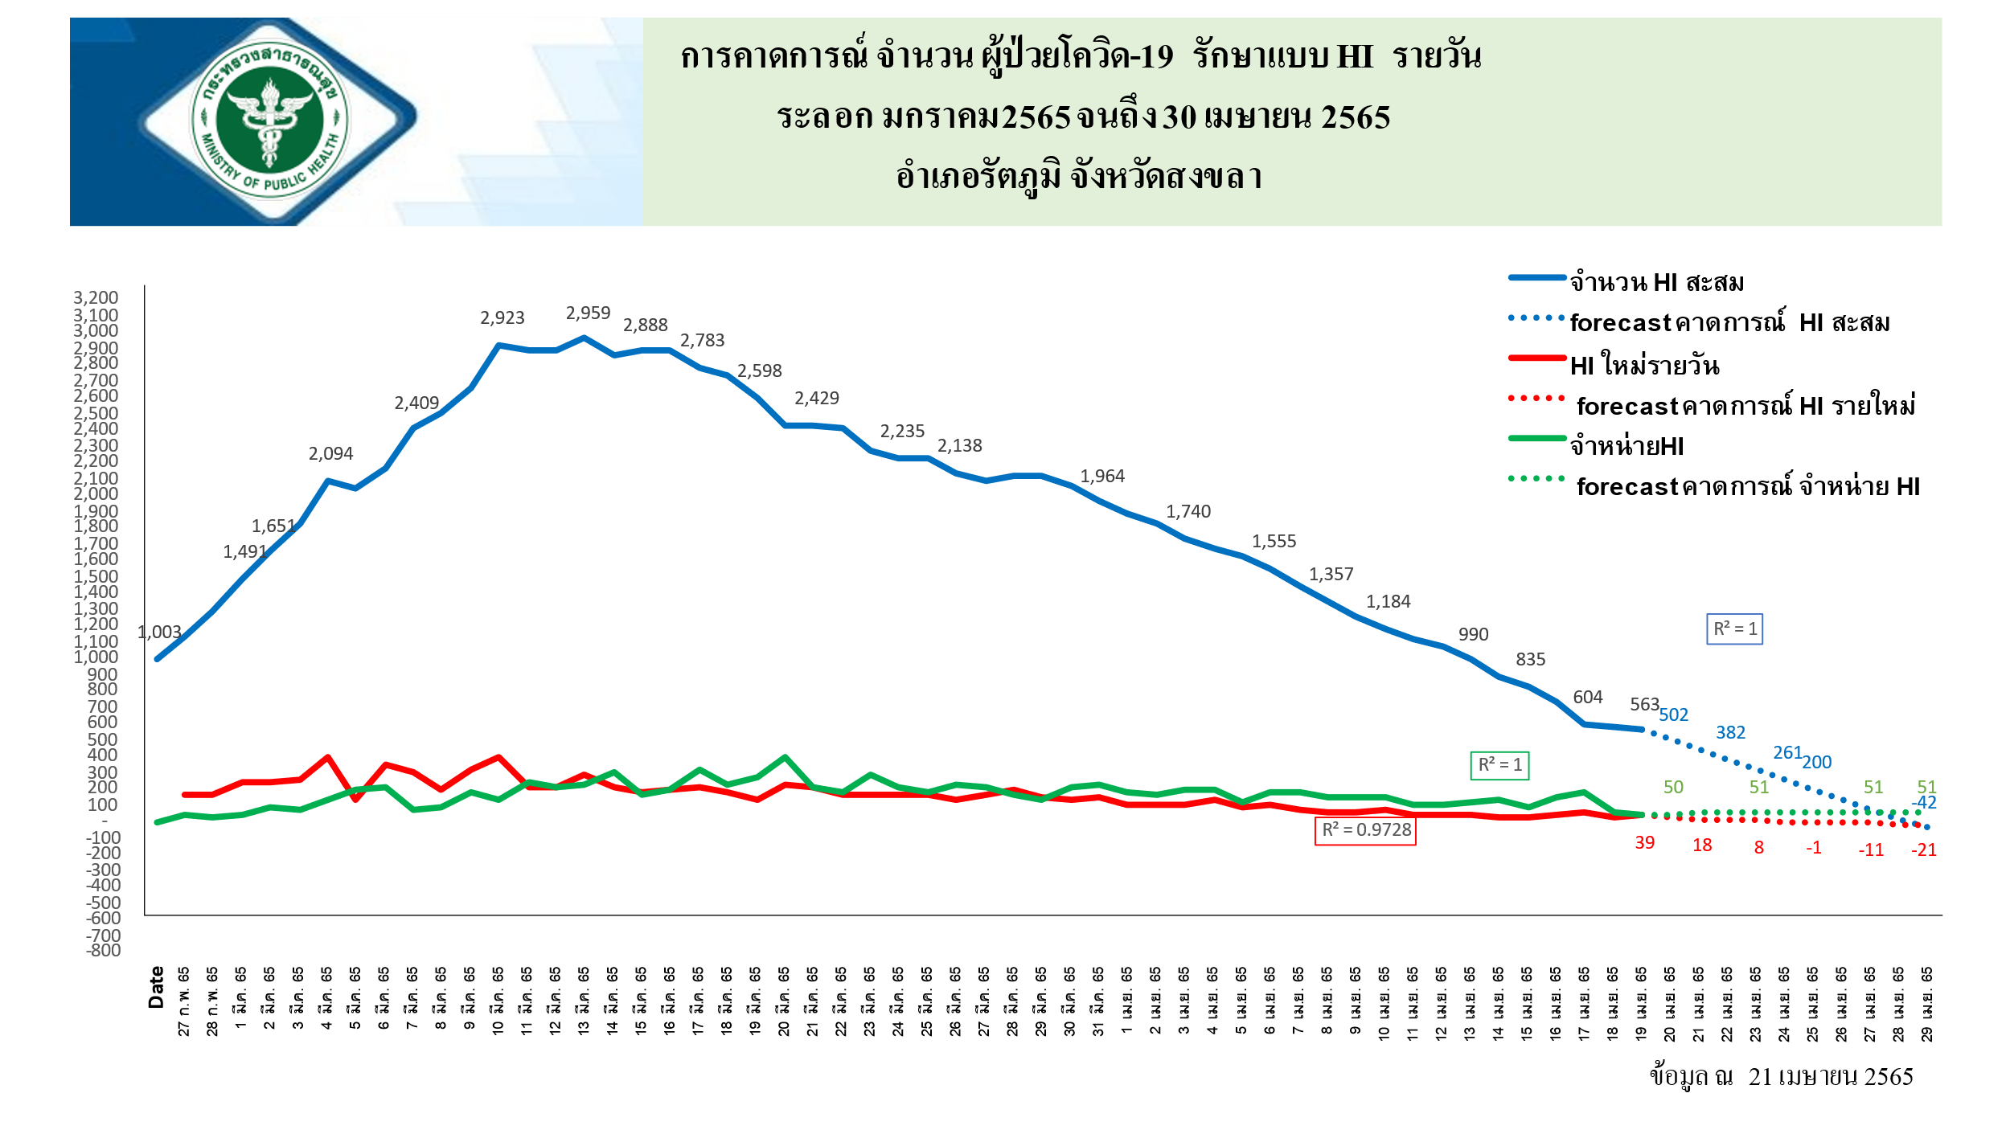

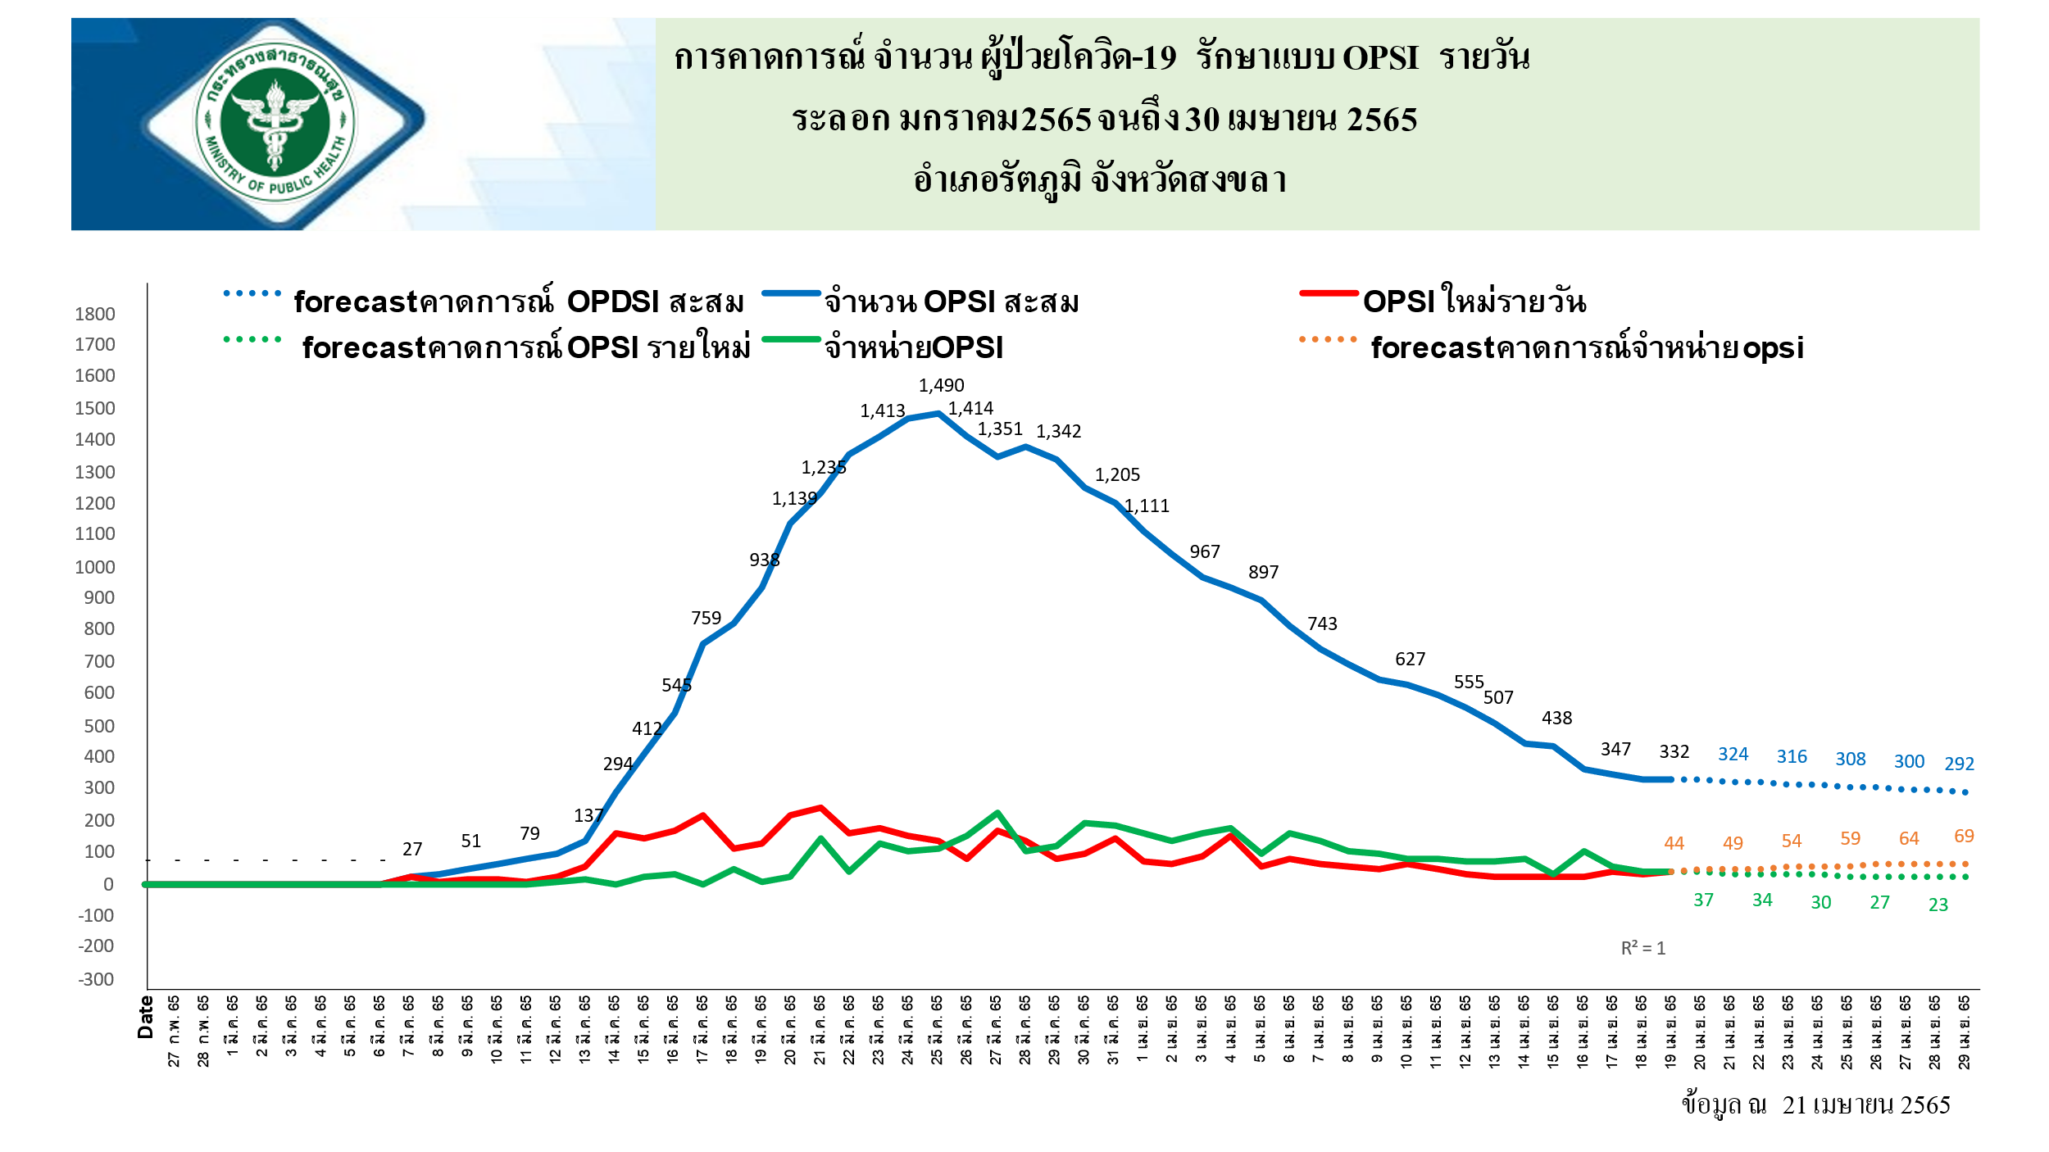

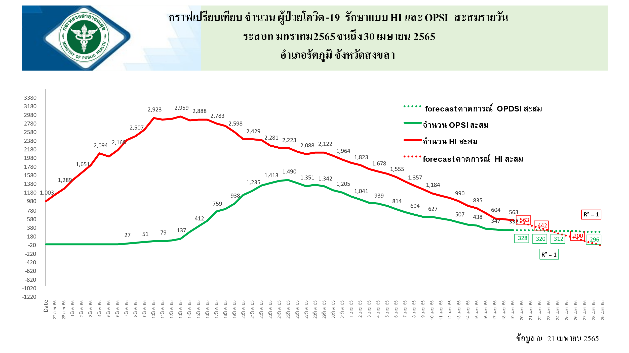

3.2 สรุปผลการฉีดวัคซีนป้องกันโรคโควิด-19 อำเภอรัตภูมิ จังหวัดสงขลา
ข้อมูลวันที่ 1 – 19 เมษายน 2565
สรุปผลการฉีดวัคซีนป้องกันโรคโควิด – 19 (ข้อมูล ณ 21 เมษายน 2565)
กลุ่มเป้าหมาย | เช็มที่ 1 | เข็มที่ 2 | เข็มที่ 3 | เข็มที่ 4 | รวม
กลุ่มประชาชนทั่วไป | 31 | 91 | 181 | 11 | 314
กลุ่ม 608 | 15 | 15 | 116 | 2 | 148
กลุ่มอายุ 5 – 11 ปี | 318 | 127 | 0 | 0 | 445

แผนการให้บริการวัคซีนโควิด – 19 (เวลา 08.30 น. – 15.00 น.)
วันที่ สถานบริการ
22 เม.ย. 2565 รพ.สต.นาสีทอง, รพ.สต.ทุ่งมะขาม, และศบส.กำแพงเพชร
26 เม.ย. 2565 รพ.สต.นิคม
27 เม.ย. 2565 รพ.สต.คลองยางแดง, รพ.สต.ควนขัน, รพ.สต.เขาพระ, รพ.สต.โหละยาว, รพ.สต.ควนรู, และ
คลินิกชุมนวัดใหม่ทุ่งคา
28 เม.ย. 2565 รพ.สต.คูหาใต้
29 เม.ย. 2565 รพ.สต.ท่ามะปราง, รพ.สต.หนองกวางข้อง
- มติที่ประชุมรับทราบ

3.3 ทบทวนยุทธศาสตร์ในการดำเนินงานและจุดเน้นของนายแพทย์สาธารณสุข/ติดตามเรื่อง “3 ปลอด 3 ลด 3 เพิ่ม Health Literacy กำกับดี ไอทีสมาร์ท”
นายแพทย์สุวิทย์ คงชูช่วย มอบหมายให้ทีมยุทธศาสตร์ของ คปสอ.รัตภูมิ จัดทำ/อัพเดทยุทธศาสตร์ของ คปสอ.ให้เป็นปัจจุบันและสอดคล้องกับสำนักงานสาธารณสุขจังหวัดสงขลา ทั้งนี้ให้กำหนดตัวชี้วัดและผู้รับผิดชอบให้แล้วเสร็จ เพื่อเป็นแนวทางในการดำเนินงานของคปสอ.รัตภูมิต่อไป
- มติที่ประชุมรับทราบ

วาระที่ ๔ ผลการดำเนินงาน ๔ ยุทธศาสตร์
4.1 ผู้รับผิดชอบตามยุทธศาสตร์นำเสนอ KPI และความก้าวหน้า/ปัญหา อุปสรรค ในการดำเนินงานโดยให้ใช้ยุทธศาสตร์เดิมดำเนินการต่อ และจุดเน้นของนายแพทย์สาธารณสุขจังหวัดสงขลา “3 ปลอด 3 ลด 3 เพิ่ม Health Literacy กำกับดี ไอทีสมาร์ท”
รายงานผลการดำเนินงาน ปลอดการฆ่าตัวตาย โดย คุณอรุณี ยุทธิปูน
จากที่หารือในที่ประชุมคปสอ. เมื่อ 22 เมษายน 2565 สืบเนื่องจากยอดเข้าถึงบริการซึมเศร้าของ อำเภอรัตภูมิยังมีน้อย ดังนั้นเพื่อเป็นการรณรงค์เรื่องนี้ ทางกลุ่มงานจิตเวชและยาเสพติดรพ.รัตภูมิจึงได้จัดกิจกรรม Challenge “คัดกรองซึมเศร้า เข้าถึงบริการ” เพื่อลดอัตราการฆ่าตัวตายของคนรัตภูมิ กิจกรรม (เริ่ม พฤษภาคม - กันยายน 2565)
กติกา
- รพ.สต.มีป้ายรณรงค์หรือให้ความรู้เกี่ยวกับเรื่องซึมเศร้าหรือสัญญาณเตือนการฆ่าตัวตายในพื้นที่
(10 คะแนน)
๒. รพ.สต.มีการคัดกรองซึมเศร้าในผู้รับบริการอายุ 15 ปีขึ้นไป หากพบว่า 9Q ≥ 7 คะแนน ให้ส่งต่อคลินิกจิตเวช รพ.รัตภูมิ โดยต้องมีใบส่งตัวทุกราย (1 เคส 1 คะแนน) และหากแพทย์วินิจฉัยว่าเป็นซึมเศร้าจริง จะได้อีก 1 คะแนน)
3. เมื่อสิ้นสุดระยะเวลา Challenge จะประกาศผลทางกลุ่มไลน์เครือข่ายจิตเวชรัตภูมิ
- มติที่ประชุมรับทราบ
วาระที่ ๕ เรื่องที่เสนอเพื่อพิจารณา
5.1 การจัดสรรงบประมาณเหมาจ่ายผู้ป่วยนอก (OP) และงบสร้างเสริมสุขภาพ (PP) ในเครือข่ายบริการสุขภาพปีงบประมาณ 2565
ข้อมูลการจัดสรรงบประมาณเหมาจ่ายผู้ป่วยนอก (OP) และงบสร้างเสริมสุขภาพ (PP) ในเครือข่ายบริการสุขภาพปีงบประมาณ 2565 และค่าใช้จ่าย เพื่อวางแผนบริหารจัดการภายใน คปสอ.

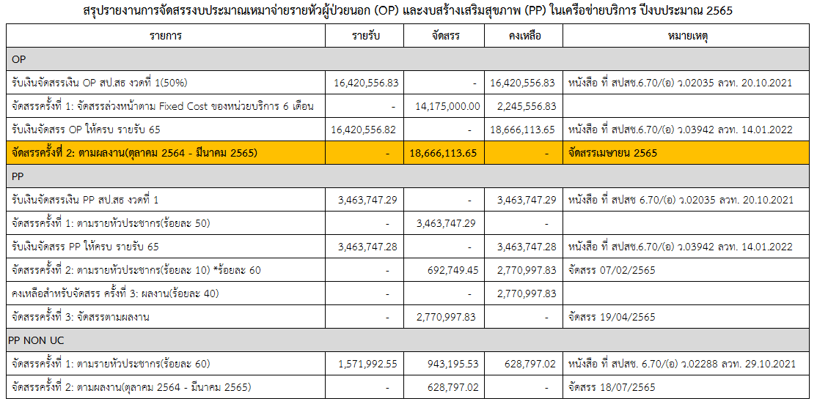
- ค่าใช้จ่ายในการขนและกำจัดขยะติดเชื้อ คปสอ.รัตภูมิ ปีงบประมาณ 2560 – 2564
ปีงบประมาณ 2560 233,826.10 บาท
ปีงบประมาณ 2561 220,137.50 บาท
ปีงบประมาณ 2562 259,568.50 บาท
ปีงบประมาณ 2563 263,142.50 บาท
ปีงบประมาณ 2564 567,636.40 บาท
- ค่าใช้จ่ายในการขนและกำจัดขยะติดเชื้อ คปสอ.รัตภูมิ ปีงบประมาณ 2565

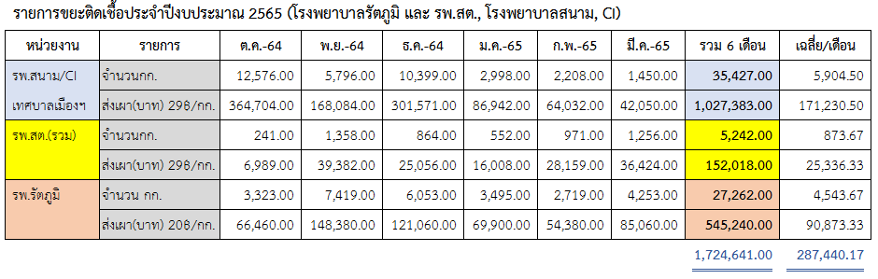
ค่าใช้จ่ายในการขนและกำจัดขยะติดเชื้อรวม(ณ 31/03/2565) 1,724,641.00 บาท เฉลี่ยเดือนละ 287,440.17 บาท ซึ่งเพิ่มขึ้นจากก่อนหน้าอย่างเห็นได้ชัดเนื่องจากสถานการณ์การระบาดของโรคโควิด-19 และการให้บริการผู้ป่วย ทำให้มีค่าใช้จ่ายเกินวงเงินสำหรับการบริหารจัดการที่ตั้งไว้สำหรับบริหารจัดการในส่วนนี้
นายแพทย์สุวิทย์ คงชูช่วย เสนอให้คงเกณฑ์การบริหารจัดการ/จัดสรรงบประมาณเหมาจ่ายผู้ป่วยนอก (OP) และ งบสร้างเสริมสุขภาพ (PP) ในเครือข่ายบริการสุขภาพอำเภอรัตภูมิไว้เช่นเดิม ค่าใช้จ่ายที่เพิ่มขึ้นโรงพยาบาลรัตภูมิ จะรับผิดชอบในส่วนนี้ ค่าใช้จ่ายที่เพิ่มขึ้นเนื่องมาจากสถานการณ์การระบาดของโรคโควิด-19 เมื่อเข้าสู่สภาวะปกติค่าใช้จ่ายก็คงจะลดลงด้วย จึงให้คงเกณฑ์จัดสรรเดิมไว้
คุณบุญส่ง อยู่นุ่น กล่าวเพิ่มเติม กรณีมีการจัดสรรเงินเครือข่ายฯ และมีการโอนเงิน ขอให้ส่งเอกสาร การโอนเงินล่วงหน้าผ่านช่องทางไลน์ เพื่อความสะดวกในการเช็คยอดเงินของหน่วยบริการ
- มติที่ประชุมเห็นชอบ

5.2 การจัดสรรเงินค่าบริการสาธารณสุขสำหรับบริการกรณีโรคติดเชื้อไวรัสโคโรนา 2019 (HI/CI) สิทธิประกันสังคม
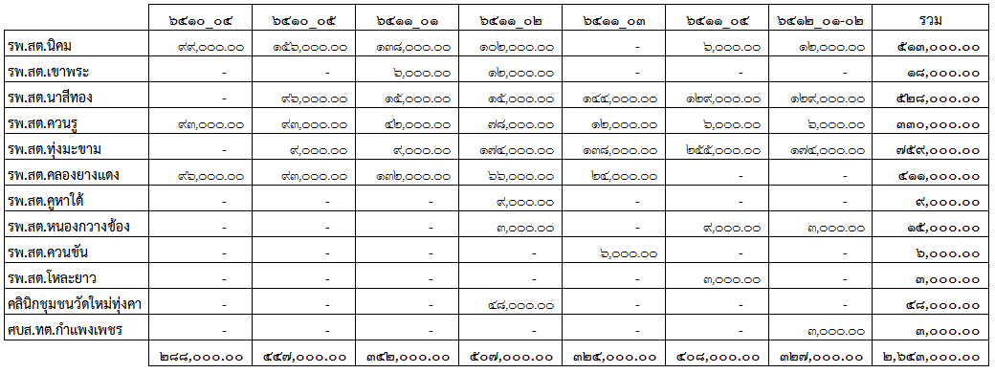
นายแพทย์สุวิทย์ คงชูช่วย เสนอให้มีการจัดสรรค่าอุปกรณ์ HI/CI ซึ่งได้แก่ ปรอทวัดไข้ดิจิตอลและเครื่องวัดความอิ่มตัวของออกซิเจนในเลือด คืนให้กับโรงพยาบาลรัตภูมิตามราคาที่โรงพยาบาลจัดซื้อจริง ณ ช่วงเวลานั้นๆ
- มติที่ประชุมรับทราบ/เห็นชอบ

วาระที่ 6 เรื่องอื่น ๆ
6.1 ติดตามการดำเนินการตามแผนงบค่าบริการทางการแพทย์ที่เบิกจ่ายในลักษณะงบลงทุน (ค่าเสื่อม) ปีงบประมาณ 2565/ปีงบประมาณ 2563 รพ.สต. นาสีทอง รายการรั้วตาข่ายคอนกรีตบล็อก (สสจ.อนุมัติขยายเวลาการเก็บรักษาเงิน ถึงวันที่ 30 มิถุนายน 2565)

นายแพทย์สุวิทย์ คงชูช่วย กล่าวว่า งบค่าเสื่อมถ้ามีการดำเนินการแล้วจะต้องแจ้งให้พัสดุ โรงพยาบาลรัตภูมิทราบ เพื่อบันทึกรายงานความก้าวหน้าในโปรแกรมและแจ้งไปยังสำนักงานสาธารณสุขจังหวัดต่อไป
คุณประเชิญ โนรดี กล่าวว่า การติดตามงบค่าเสื่อมปีงบประมาณ 2563 รายการรั้วตาข่ายคอนกรีตบล็อก ของ รพ.สต.นาสีทอง นั้น ล่าช้าเนื่องจากสถานการณ์โควิด ขณะนี้มีการดำเนินการไปแล้วบ้าง ผู้รับเหมาตกลงจะแล้วเสร็จภายในวันที่ 31 พฤษภาคม 2565, ปีงบประมาณ 2564 ดำเนินการแล้วเสร็จทุกรายการ, และปีงบประมาณ 2565 มีรายการที่ยังไม่ได้ดำเนินการจำนวน 3 รายการ; รพ.สต.โหล๊ะยาวจำนวน 2 รายการ(อยู่ระหว่างดำเนินการขอเปลี่ยนแปลง/ปรับปรุงรายการ)/รพ.สต.ควนรูจำนวน 1 รายการ
นายแพทย์สุวิทย์ คงชูช่วย กล่าวเพิ่มเติมว่า รายการที่จะเสนองบค่าเสื่อมในปีงบประมาณถัดไป สำนักงานสาธารณสุขจังหวัดสงขลา ให้แนวทางว่าให้กำหนดเป็นประเด็นเพื่อให้ดำเนินการให้แล้วเสร็จเป็นเรื่องๆ และให้ถ่ายภาพความก้าวหน้าเก็บไว้ด้วย

- มติที่ประชุมรับทราบ

ปิดการประชุม 16.15 น.

นางสาวลภัสนันท์ อินทพุทธ ผู้จดรายงานการประชุม
นางสาวกัญญา ทัพพะ ผู้ตรวจรายงานการประชุม

